Procédure de création de landing zone

Structure du repo Github
Voici un exemple de structure de code pour une landing zone :
/ (racine du repo)
├── Terraform/
│ ├── modules/
│ │ ├── mod-landing-zone
│ ├── main.tf
│ ├── providers.tf
│ ├── variables.tf
│ ├── locals.tf
│ ├── outputs.tf
│ └── variables.auto.tfvars
├── .github/
│ └── workflows/
│ └── infra.yml → CI/CD avec GitHub Actions

Description des éléments principaux
- Terraform/
Contient l’ensemble du code Terraform de la landing zone.
- modules/mod-landing-zone/
Sous-module Terraform utilisé pour créer les ressources de la landing zone.
- main.tf
Appel du module mod-landing-zone et configuration principale.
- providers.tf
Déclaration des providers Terraform (Azure).
- variables.tf
Déclaration des variables utilisées par la landing zone.
- variables.auto.tfvars
Valeurs spécifiques à l’environnement (dev / prod).
- .github/workflows/infra.yml
Pipeline GitHub Actions utilisé pour déployer la landing zone.

Utilisation submodules Terraform
La création d’une landing zone repose sur le module Terraform mod-landing-zone.
Ce module permet de déployer l’ensemble des ressources standard d’une landing zone, notamment :
- Réseau (VNet, sous-réseaux, etc.)
- Storage Accounts
- Key Vaults
Repository du module : https://github.com/TB-Groupe/mod-landing-zone
Un module Terraform regroupe plusieurs ressources utilisées ensemble.
Il peut être vu comme un bloc réutilisable qui :
- reçoit des paramètres (variables d’entrée),
- applique une logique standardisée,
- crée les ressources associées.
L’utilisation de modules permet d’éviter de dupliquer du code Terraform et de garder une infrastructure cohérente et plus simple à maintenir.
Information : Les variables du module sont ses entrées. Pour rendre une variable optionnelle, il suffit de lui attribuer une valeur par défaut.

Comment importer le module ?
Pour importer un module, il faut se mettre dans le dossier modules et exécuter la commande :
git submodule add https://github.com/TB-Groupe/mod-landing-zone.git
Cela importera le module de création de landing zones.

Comment faire appel au module ?
Pour faire appel au module, il faut créer une ressource module avec comme source le chemin vers le module importé et avec tous les paramètres nécessaires au fonctionnement de ce dernier :
module "landing-zone" {
source = "./modules/mod-landing-zone"

dev_subscription_id = var.subscriptions_id.dev
prod_subscription_id = var.subscriptions_id.prod
...

Documentation du module
La liste complète des paramètres requis ainsi que des ressources créées par le module est disponible dans le fichier README du module :
https://github.com/TB-Groupe/mod-landing-zone/blob/feature/init_repo/README.md
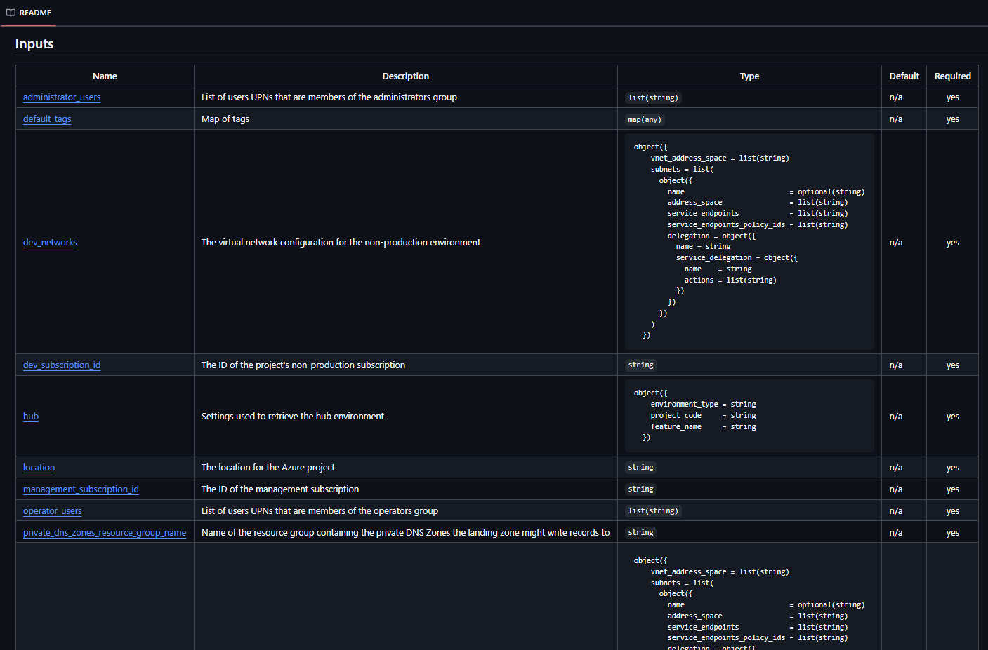
Cette documentation est générée automatiquement à l’aide de la commande suivante (documentation):
terraform-docs markdown . > README.md
Cette commande doit être relancée à chaque modification du module afin de maintenir la documentation à jour.

Exemple existant : Landing Zone Dataplatform
Le repository suivant contient l’implémentation de la landing zone Dataplatform : https://github.com/TB-Groupe/LZ_Dataplatform/
Il peut servir de référence pour :
- comprendre la structure attendue
- créer une nouvelle landing zone
Pour créer une nouvelle landing zone, il est recommandé de dupliquer ce repository et d’adapter les valeurs des variables et les adapter aux besoins de la nouvelle landing zone.
Pour voir comment rajouter de nouvelles variables à partir de Github Actions, voici la documentation de création de variables

